СХЕМЫ ВЕЙВЛЕТНОЙ ФИЛЬТРАЦИИ СИЛЬНО ЗАШУМЛЕННЫХ АКУСТИЧЕСКИХ СИГНАЛОВ

Перов Д.В., Ринкевич А.Б.
Екатеринбург, Россия

В последнее время все большее распространение получают методы, позволяющие получать информацию об акустических волновых процессах в неоднородных упругих средах бесконтактным способом. К таковым относятся, например, лазерная интерферометрия, а также методы анализа сигналов акустической эмиссии с использованием электромагнитно-акустических преобразователей (ЭМАП).
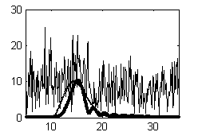
Реализация указанных методов требует применения широкополосной приемной аппаратуры, что, как известно, обуславливает повышенный уровень шумов на выходе. Традиционные способы фильтрации, базирующиеся на различии спектра полезного сигнала и шумов, малоэффективны, если требуется сочетание требование высокого отношения сигнал/шум, широкополосности и высокого временного разрешения. В данной ситуации применение вейвлетов для анализа и фильтрации сигналов можно считать наиболее подходящим и удобным. При этом задача повышения отношения сигнал/шум может быть успешно решена при использовании различных видов дискретного вейвлетного преобразования. В ряде работ, в частности – [1-3], авторами было дано обоснование выбора типа и порядка вейвлетобразующих функций и минимально необходимого числа уровней фильтрации. Важно, что параметры алгоритма фильтрации подбирались не только с целью максимального повышения отношения сигнал/шум, но еще и с учетом факторов, совершенно необходимых в ультразвуковой дефектоскопии: сохранение после фильтрации правильного значения амплитуды и длительности фронта импульсов.
Рисунок справа наглядно иллюстрирует эффективность выделения радиоимпульса на фоне интенсивной шумовой помехи типа белого шума с нормальным распределением (отношение сигнал/шум равно 4.5 дБ). На рисунке показаны огибающие исходного зашумленного сигнала, эталонного сигнала и сигнала после фильтрации (жирная линия).
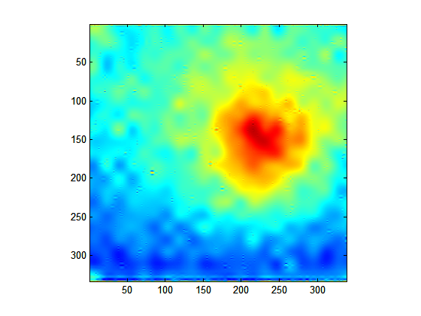
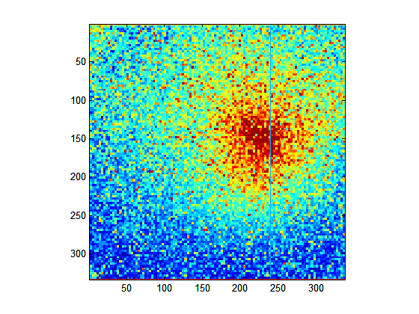
Алгоритмы вейвлетной фильтрации могут быть эффективно применены и к двумерным сигналам, что наглядно иллюстрируют рисунки, на которых показаны картины пространственного распределения акустического поля на поверхности образца, полученные с использованием лазерного интерферометра. Слева – исходное изображение, справа – картина после вейвлетной фильтрации.
Работа выполнена по плану РАН (тема № 01.2.006 13393).

Литература

1. Д.В. Перов, А.Б. Ринкевич, Я.Г. Смородинский. Вейвлетная фильтрация сигналов ультразвукового дефектоскопа. Дефектоскопия, 2002, 12, 3 – 20.
2. Д.В. Перов, А.Б. Ринкевич. Анализ и фильтрация сигналов ультразвукового лазерного интерферометра с использованием вейвлетного преобразования. Акустический журнал, 2004, 50, 1, 100 – 105.
3. А.Б. Ринкевич, Д.В. Перов. Вейвлетный анализ акустических полей и сигналов в ультразвуковой дефектоскопии. Дефектоскопия, 2005, 2, 43 – 54.

